たま通貨,使えます★
ピッツェリア・ロズマリーノ

取材：菅原祥子・池田桃子
文：池田桃子

向ケ丘遊園駅北口から歩いて約10分のところにあるイタリア料理屋さん「ピッツェリア・ロズマリーノ」さんに行ってきました。向ケ丘遊園駅南口にも同じ系列の「ロズマリーノ」さんがありますが、たま通貨が使えるのは、北口にある「ピッツェリア･ロズマリーノ」さんです！お間違えのないように！ちなみに私たちはこの取材の日、間違えてしまいました(^^;)笑

さっそくお店に入り、店長さんにごあいさつ。話し方がすごく優しくていい人です☆
この店は、もうすぐ２年になるそうで、店長さんは一人でお店を任されています。料理は店長さん一人で作っていて、ホールにもう一人いるだけだそうです。お昼時など混む時間帯は大変ですね(>_<)

気になる料理ですが…、
前菜、ピザ、リゾット、パスタなどあり、学生さんでも来れる値段です！学生さんに来てほしいと言っていました！
魚や野菜は季節によって変えています。ちなみに野菜は、川崎市の地元で作った新鮮な野菜を売っている「ミミズハウス」さんで買っているそうです。
店長さんは出来る限り自分で足を運んで食材を買うようにしているそうです。ピザ生地などの仕込みも自分でやることにより、安くて安全な料理が提供できます。
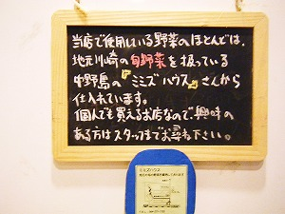

人気料理は、うにのスパゲティ。なんと北海道直送のうにを使っています！絶対おいしいはず！ぜひ食べてみてください☆

ランチタイムは11:30～14:30。
840円でパスタorピザ(なんとドリンク付)が頂けます！
ランチタイムではたま通貨が 一人５０たま 使えます。

ディナータイムは17:30～21:30。
ディナータイムではたま通貨が 一人１００たま 使えます。
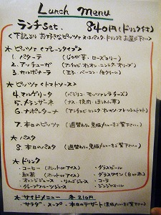

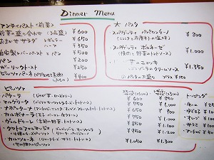

↑ランチメニュー ↑ディナーメニュー
上記メニュー以外に、黒板のおすすめメニューもあり！旬の食材が盛りだくさんです。

店長さんに、たま通貨について聞いてみました☆

菅 原：「たま通貨を使うお客さんは来ますか？」
店長さん：「今日、たま通貨をデザインした人が来ましたよ！」
菅原･池田：「おぉお～(゜0゜)！！」
店長さん：「でも、たま通貨を使う人はそんなに多くないです。限られた人しか使わないです。そして、この店でたま通貨が使えることが知られてないですね。」
菅原：「たま通貨が使えることをお客さんに分かってもらうには、
どうすればいいですかねぇ…？」
店長さん「たま通貨使えます というシールを店の外にはっています。あとは
レジのとこにも紙に大きく書くとか。。」

せっかくたま通貨を使えるのに、使えることを知られていないのは寂しいですよね。たま通貨を持っている人も持っていない人も、もっとたま通貨が広がればいいなと思います。

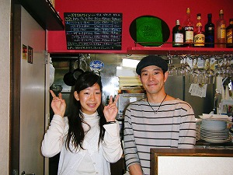
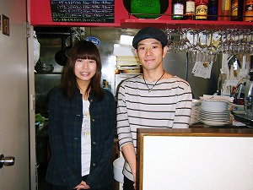
そして最後に店長さんと一人ずつツーショット写真を撮らせていただきました♪
すごく話しやすくて優しい店長さんでした(^ω^)
本当にありがとうございました！

今度ランチ食べに行きます！その時は、５０たま使わせていただきます(･∀-)☆

